**ISO 9001**



Návod na obsluhu

**Solárny regulátor**



**Výrobca:**

**Jozef Kukuča - LAUGOTHERM**

Kostolná-Záriečie 187

913 04

Slovensko

Tel : 032/652 6767

Mob.: 0905 343125

email: laugotherm@laugotherm.sk

**www.laugotherm.sk**

OBSAH

1. SOLÁRNY REGULÁTOR CONTROLLER 3

2. NASTAVENIE SOLÁRNEHO REGULÁTORA CONTROLLER 3

OVLÁDACÍ PANEL – POPIS 3

*3.* NASTAVENIE POŽADOVANÝCH HODNÔT SOLÁRNEHO REGULÁTORA 4

4. MANUÁLNE SPUSTENIE ČERPADLA 8

5. SERVISNÝ MÓD 8

6. PRIPOJENIE A POPIS DOSKY PLOŠNÝCH SPOJOV 9

7. ZOBRAZOVANIE SYMBOLOV PORÚCH A AUTOMATICKÝCH FUNKCIÍ 10

8. TECHNICKÉ ÚDAJE 11

9. ZÁRUČNÉ PODMIENKY 11

# 

# 1. SOLÁRNY REGULÁTOR CONTROLLER

Solárny regulátor CONTROLLER SR zabezpečuje automatickú reguláciu chodu čerpadla (na prenos tepla) podľa reálnych teplôt v reálnom čase. Pri dvojokruhovom riadení prepína smer prúdenia teplonosnej kvapaliny pomocou 3-cestného motorického ventilu medzi okruhom 1 a 2.

Jeho prednosťou pri riadení dvoch okruhov je automatický systém **KTV** - kontrola tepelného výkonu slnečného žiarenia. V prípade, že nie je dostatok výkonu pre prioritný okruh a tepelný výkon postačuje pre neprioritný okruh, prepne nabíjanie naň. Ak sa tepelný výkon slnečných kolektorov zvýši a prioritný okruh nemá požadovanú teplotu, prepína smer nabíjania na prioritný okruh. Kontrola výkonu je v 8 minútových intervaloch. Regulátor má možnosť nastavenia každého parametru.

K solárnemu regulátoru je možné pripojiť senzory tepoty PT100 alebo PT1000. Najvhodnejšia presnosť senzora teploty CLASS A. Nie sú súčasťou regulátora !

Typ senzora teploty PT100 alebo PT1000 je nutné nastaviť v servisnom móde.

# 2. NASTAVENIE SOLÁRNEHO REGULÁTORA CONTROLLER

Solárny regulátor sa nastavuje na ovládacom paneli pomocou troch tlačidiel umiestnených pod LCD displejom.

## OVLÁDACÍ PANEL – POPIS

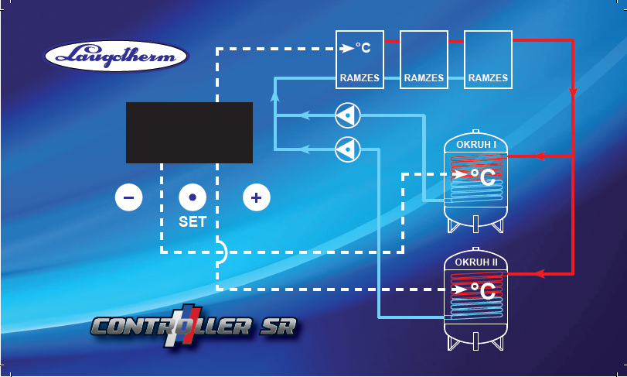

**5**

**6**

**1**

**3**

**2**

**4**

**Popis ovládacieho panela**

1. **LCD DISLPEJ**

*Slúži na zobrazovanie prevádzkových a nastavovaných parametrov.*

1. **TLAČIDLO ( - )**

*Slúži na výber zobrazovaného parametra a znižovanie hodnoty nastavovaného parametra.*

1. **TLAČIDLO ( + )**

*Slúži na výber zobrazovaného parametra a zvyšovanie hodnoty nastavovaného parametra.*

1. **TLAČIDLO ( SET )**

*Slúži pre výber a uloženie nastavovaných parametrov.*

**5. LED OKRUHU 1 (vrchná LED)**

*Rozsvietením signalizuje prenos tepla do okruhu 1.*

**6. LED OKRUHU 2 (spodná LED)**

*Rozsvietením signalizuje prenos tepla do okruhu 2.*

# *3.* NASTAVENIE POŽADOVANÝCH HODNÔT SOLÁRNEHO REGULÁTORA

Pred nastavením solárneho regulátora sa po jeho zapnutí automaticky spustia informačné, bezpečnostné a ochranné funkcie:

**Selftest:**

Po zapnutí solárneho regulátora sa na displeji zobrazí nápis **Laugotherm** a číslo verzie softwaru. Následne prebehne **Selftest**, tzn. kontrola senzorov solárneho regulátora a zistenie stavu a nastavenia Pt100 prípadne Pt1000, zobrazenie vyhľadaných porúch solárneho regulátora.

Po ukončení Selftestu sa solárny regulátor prepne do prevádzkového režimu a na LCD displeji sa zobrazia nižšie popísané informácie o aktuálnych teplotách okruhov v ˚C (okruh 1 a okruh 2) a o teplote slnečných kolektorov v ˚C.

**Prevádzkový režim solárneho regulátora**

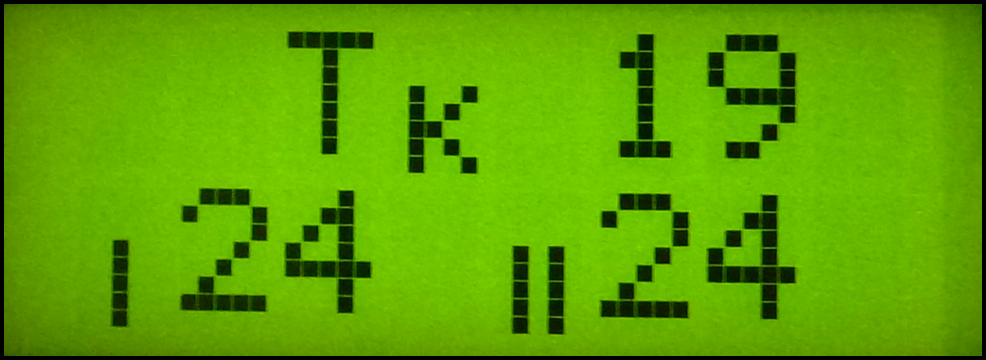

**vo vrchnom riadku LCD displeja sa zobrazuje :**

**TK -** aktuálna teplota slnečných kolektorovv ˚C

**v spodnom riadku LCD displeja sa zobrazuje symbol:**

**I -** aktuálna teplota okruhu č. 1 v ˚C (napr. ohrievač vody)

**II -** aktuálna teplota okruhu č. 2 v ˚C (napr. bazén)

***Informácia o teplote v* ˚C *okruhu 2 sa počas prevádzkového režimu nemusí na displeji zobrazovať, záleží to od spôsobu technického vyhotovenia solárneho systému a od servisného nastavenia solárneho regulátora, ktoré vykonáva len servisný technik priamo na mieste, pri spustení solárneho systému, na základe požiadaviek užívateľa.***



**Spôsob nastavovania solárneho regulátora:**

Solárny regulátor nastavujeme tak, že behom 6 sekúnd 2x stlačíme tlačidlo **SET** (po prvom stlačení sa rozsvieti displej po dobu 6 sekúnd) adostaneme sa do nastavovacieho režimu, v ktorom stláčaním tlačidla **SET** cyklicky dookola prepíname *(listujeme)* medzi parametrami zobrazovanými vo vrchnom riadku displeja, ktoré chceme nastaviť. Ak si zvolíme niektorý z ďalej uvedených parametrov, ktorý chceme nastaviť, vykonáme to stlačením tlačidiel (**+**) a (**–**), čím meníme hodnotupred blikajúcim kurzorom. Hodnotu uložíme opätovným stlačeným tlačidla **SET**, pričom sa prepneme do ďalšieho parametra. V prípade, že už nechceme nastavovať žiadny parameter, stláčaním tlačidla **SET** prejdeme *(prelistujeme sa)* do prevádzkového režimu, v ktorom sa na displeji zobrazujú aktuálne teploty pripojených senzorov (**TK** - teplota slnečných kolektorov, **I** – teplota v okruhu 1, **II** – teplota v okruhu okruh 2).

Prevádzkový režim

Nastavovací režim

Prevádzkový režim

zobrazuje aktuálne teploty senzorov

Nastavovací režím vyvoláme

**2 x stlačiť SET**

Cyklicka štruktúra zobrazenia menu



**Dôležité:**

***Ak počas 60 sekúnd nedôjde v nastavovacom režime k stlačeniu žiadneho tlačidla na ovládacom paneli, nastavovací režim sa prepne späť do prevádzkového režimu a nastavovaná hodnota sa nezapamätá, zostane uložené pôvodné nastavenie vybraného parametra.***

**Nastavovať môžeme nižšie uvedené parametre. Najprv parametre okruhu č.1, ak je solárny systému dvojokruhový, tak následne parametre okruhu č. 2**

1. **Max. T** **okr1** – maximálna teplota, na ktorú sa zohrieva okruh 1. Po jej dosiahnutí sa ohrev vypne (okruh je nabitý). Aby sa ohrev opäť zapol, musí teplota poklesnúť o hodnotu **Pokles T**. (dop. 80 až 90 ˚C)
2. **Pokles T okr1** – pokles teploty. Hodnota o ktorú musí poklesnúť hodnota nabitého okruhu (napr. ohrievača vody), aby sa opäť mohol zapnúť ohrev. (dop. 3 ˚C)
3. **Dif. zap. okr1** – diferencia zapnutia. Kolektor musí byť teplejší o nastavenú teplotu aby sa ohrev zapol. (dop. 4 ˚C)
4. **Dif. vyp.** **okr1** – diferencia vypnutia. Rozdiel medzi teplotami kolektora a okruhom je menší alebo rovný ako Dif. zap. (vypne sa čerpadlo). (dop. 3 ˚C)
5. **Max. T** **okr2** – maximálna teplota, na ktorú sa zohrieva okruh 2. Po jej dosiahnutí sa ohrev vypne (okruh je nabitý). Aby sa ohrev opäť zapol, musí teplota poklesnúť o hodnotu **Pokles T**.
6. **Pokles T okr2** – pokles teploty. Hodnota, o ktorú musí poklesnúť hodnota nabitého okruhu (napr. ohrievača vody), aby sa opäť mohol zapnúť ohrev.
7. **Dif. zap. okr2** – diferencia zapnutia. Kolektor musí byť teplejší o nastavenú teplotu, aby sa ohrev zapol.
8. **Dif. vyp.** **okr2** – diferencia vypnutia. Rozdiel medzi teplotami kolektora a okruhom je menší alebo rovný ako Dif. zap. (vypne sa čerpadlo).
9. **Priorita** - pri normálnej funkcii sa najprv nabíja prioritný okruh, po jeho nabití sa nabíja neprioritný okruh. Ak by teplota prioritného okruhu medzičasom poklesla o **Pokles T,** opäť by sa začal dobíjať prioritný okruh. Ak ani jeden okruh nie je nabitý a nie je splnená podmienka nabíjania neprioritného okruhu a súčasne sa osem minút kolektorová teplota nezvýšila na hodnotu vhodnú na ohrev priorit. okruhu, ale je nyššia ako druhý okruh (nesvetli dostatočne slnko), dôjde k automatickej zmene priority. Začne sa dobíjať neprioritný okruh až pokiaľ sa nedobije. (Cyklus kontroly TK je každých 8minút.)
10. **Heslo**  servisný mód slúži na užívateľskú konfiguráciu solárneho regulátora. Nastavenia v tomto móde vykonáva len servisný technik, nakoľko neodborným zásahom by mohlo dôjsť k nesprávnemu fungovaniu solárneho systému alebo k jeho úplnej nefunkčnosti.

# 4. MANUÁLNE SPUSTENIE ČERPADLA

**Manuálne spustenie čerpadla do okruhu 1**

Podržať tlačidlo **(–)** a stlačiť tlačidlo **(+)**, čerpadlo sa po 60 min. automaticky vypne, ručné vypnutie: podržať tlačidlo **(–)** a stlačiť tlačidlo **(+)** v ľavom hornom rohu displeja sa rozsvieti písmeno M spolu s LED okruhu 1.

**Manuálne spustenie čerpadla do okruhu 2**

Podržať tlačidlo **(+)** a stlačiť tlačidlo **(–)**, čerpadlo sa po 60 min. automaticky vypne, ručné vypnutie: podržať tlačidlo **(+)** a stlačiť tlačidlo **(–)**v ľavom hornom rohu displeja sa rozsvieti písmeno M spolu s LED okruhu 2.

# 5. SERVISNÝ MÓD (HESLO: 58)

**V servisnom móde nastavujeme nižšie uvedené parametre:**

1. **Max.T kol.** -teplota kolektora, po ktorú môže fungovať (cirkulácia) ohrev, po jej prekročení sa ohrev (cirkulácia – pumpa) vypne.
2. **Okruh 2** - Áno alebo Nie, volíme tlačidlami (**+** prípadne **–**)
3. **Posun TK** -hodnota teploty (v pol stupňoch), ktorá sa musí odpočítať od zmeranej teploty, aby sa zobrazila skutočná teplota senzora kolektora. Posun vzniká z dôvodu odporu prívodných vodičov (mení sa dĺžkou vodičov).
4. **Posun T1** -ako posun TK, len pre okruh 1.
5. **Posun T2** -ako posun TK, len pre okruh 2.
6. **Sonda PT100 alebo PT1000** – výber teplotného senzora, volíme tlačidlami

(**+** prípadne **–**). Pri nevhodnom výbere **PT** bude displej zobrazovať šípky.

**Dôležité:**

***Ak pri dvojokruhovom riadení máme pripojené len dva senzory teploty PT100, prípadne PT1000 ( kolektor a okruh 1), tak na okruhu 2 musí byť na DPS drôtový prepoj.***

Pri rôznych dĺžkach káblov k teplotným senzorom PT100 je nutné nastaviť posun. Ku kolektorom (Posun TK), okruhu 1 (Posun T1) a okruhu 2 (Posun T2). K prístupu nastaveniu posunov v servisnom móde treba zadať **HESLO: 58**. Nastavuje servisný technik podľa tabuľky.

**Informačná tabuľka hodnôt posunu pri použitom kábli 2 x 0,5mm a senzoroch teploty PT100. Pri senzoroch teploty PT1000 je to hodnota 1/10, zadáva sa pri kábli až nad dĺžku 20m.**

|  |  |  |
| --- | --- | --- |
| Dĺžka káblu 2 x 0,5 | Posun pri PT100 | Posun pri PT1000 |
| 2 m | **02** | **0** |
| 3 m | **03** | **0** |
| 5 m | **04** | **0** |
| 10 m | **06** | **0** |
| 15 m | **08** | **0** |
| 20 m | **11** | **1** |
| 40 m | **20** | **2** |

Presné nastavenie posunu je možné vykonať aj pomocou merania teploty PT100 senzorov teplomerom a v závislosti na nej nastaviť posun na riadiacej jednotke (doporučuje sa pri iných prierezoch káblu ako 0,5mm). Presnosť nastavenia posunu ovplyvňuje správny chod riadiacej jednotky Controller sr. Vodiče káblov a senzorov, spájajte pomocou svoriek. Je nutný kvalitný odborný elektrický spoj, trvalo bez oxidácie. Vykonáva servisný technik. Kábel senzora kolektora (v exteriéri) treba chrániť vhodnou chráničkou.

***Po konfigurácií údajov v servisnom móde a jeho úplného opustenia do prevádzkového režimu vykonajte RESET. Vypnite a zapnite prívod z elektrickej siete.***

# 6. PRIPOJENIE A POPIS DOSKY PLOŠNÝCH SPOJOV

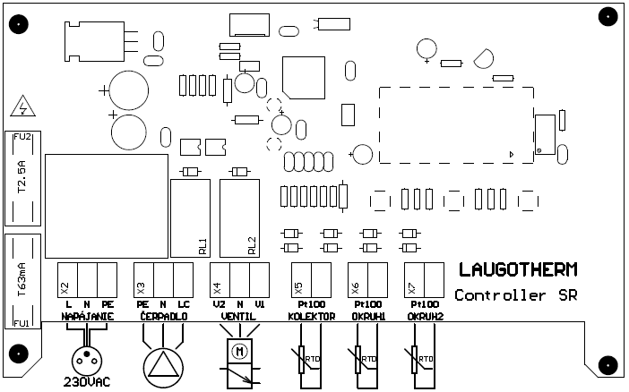

# 7. ZOBRAZOVANIE SYMBOLOV PORÚCH A AUTOMATICKÝCH FUNKCIÍ

V prípade vyskytnutia sa poruchy alebo spustenia nejakej funkcie solárneho regulátora sa LCD displej rozbliká a na displeji sa zobrazí symbol poruchy alebo symbol automaticky spustenej funkcie. Popis symbolov je uvedený v tabuľke.

|  |  |  |
| --- | --- | --- |
| Zobrazený symbol | Príčina zobrazenia | Odstránenie |
| <<<  *Nie je porucha - displej bliká* | Teplota je menšia než zobraziteľná (skrat kábla) | Neodstraňuje sa, nakoľko tento stav nie je porucha |
| >>>  *Nie je porucha - displej bliká* | Teplota je vyššia než zobraziteľná | Neodstraňuje sa, nakoľko tento stav nie je porucha |
| ---  *Porucha - displej bliká* | Skratovaný teplomer | Treba skontrolovať senzor teploty a kábel |
| /// *a* //  *Porucha - displej bliká* | Prerušený alebo odpojený teplomer PT100, chýba prepojka okruh 2 | Treba skontrolovať senzor teploty / vložiť prepojku do svorky okruh 2 |
| TKXX!  *Nie je porucha - displej bliká* | Dosiahnutá maximálna kolektorová teplota, čerpadlo je vypnuté | Neodstraňuje sa, nakoľko tento stav nie je porucha |
| TKXX˄  *Nie je porucha - displej nebliká* | Teplota kolektora je tesne pred vypnutím čerpadla | Neodstraňuje sa, nakoľko tento stav nie je porucha |
| ?TKXX  *Nie je porucha - displej bliká* | Prišlo k zmene parametrov | Je potrebné nastaviť nové parametre |
| 🡙TKXX  *Nie je porucha - displej nebliká* | Spustenie automatického systému **KTV** | Neodstraňuje sa, nakoľko tento stav nie je porucha |
| IXX˄  *Nie je porucha - displej nebliká* | Dosiahnutá požadovaná teplota okruhu 1 | Neodstraňuje sa, nakoľko tento stav nie je porucha |
| IIXX˄  *Nie je porucha - displej nebliká* | Dosiahnutá požadovaná teplota okruhu 2 | Neodstraňuje sa, nakoľko tento stav nie je porucha |
| M  *Nie je porucha - displej nebliká* | Manuálne spustenie čerpadla | Opakovať spôsob zapnutia manuálneho chodu čerpadla alebo počkať 60 min. a vypne sa automaticky |

**Vysvetlivky:**

**XX** – prestavuje dvoj alebo trojcifernú hodnotu teploty v ˚C, ktorá sa reálne zobrazuje na displeji počas prevádzkového režimu (napr**. TK125!**, **II75˄**).

**KTV** **🡙** - je automatický systém **kontroly tepelného výkonu** slnečného žiarenia. V prípade, že nie je dostatok výkonu pre prioritný okruh a tepelný výkon postačuje pre neprioritný okruh, prepne nabíjanie naň. Ak sa tepelný výkon slnečných kolektorov zvýši a prioritný okruh nemá požadovanú teplotu, prepína smer nabíjania na prioritný okruh. Kontrola výkonu je v 8 minútových intervaloch.

# 8. TECHNICKÉ ÚDAJE

|  |  |
| --- | --- |
| Technická tabuľka |  |
| Spôsob zobrazenia údajov | podsvietený LCD displej |
| Počet senzorov teploty (nie je súčasťou) | typ: SR1 - 2 ks / typ: SR2 - 3 ks |
| Rozsah meraných teplôt | -50 °C až +200 °C |
| Max. Prehriatie snímačov | 300 oC |
| Presnosť merania teploty | ± 1 °C |
| Napájacie napätie | 230 V / 50 Hz |
| Vlastná spotreba | max 1.9 VA |
| Zaťažiteľnosť výstupov | 230 V / 2A |
| Rozsah pracovných teplôt | 0 °C ÷ 60 °C |
| Elektrické krytie | IP 30 |
| Rozmery Š x V x H | 190x115x45mm |
| Hmotnosť | 400 – 450 g |
| Hodnoty poistky pre vlastné riadenie | 250 V T 150 mA |
| Hodnoty poistky pre výstupy | 250 V  T 4 A |

**Doporučený kábel k predĺženiu senzorov teploty PT100 a PT1000 je typ kábla H03VVH2-F 2x0,5.**

**Silikónový kábel senzora kolektora PT100 alebo PT1000 je vhodné vsunúť do chráničky aby bol chránený pred akýmkoľvek poškodením.**

**Pri montáži treba dodržiavať príslušné a platné elektrotechnické aj bezpečnostné STN:**

STN 33 2000-4 -41:2007n

STN 34 2130

STN 34 2180

# 9. ZÁRUČNÉ PODMIENKY

Na solárny regulátor Controller platí záruka 24 mesiacov od uvedenia do prevádzky, najviac 25 mesiacov od jej zakúpenia.

Užívateľ stráca nárok na záručnú opravu, ak zistené závady boli zapríčinené nesprávnym zapojením, prepätím v sieti alebo úderom blesku. Výrobca solárneho regulátora neručí za spôsobené škody. Záruka sa nevzťahuje na škody nepriamo vzniknuté a na škody na veciach alebo zdraví osôb.



................................................................................................................................................................................................................................................................................................................................................................................................................................................................................................................................................................................................................................................................................................................................................................................................................................................................................................................................................................................................................................................................................................................................................................................................................................................................................................................................................................................................................................................................................................................................................................................................................................................................................................................................................................................................................................................................................................................................................................................................................................................................................................................................................................................................................................................................................................................................................................................................................................................................................................................................................................................................................................................................................................................................................................................................................................................................................................................................................................................................................................................................................................................................................................................................................................................................................................................................................................................................................................................................................................................................................................................................................................................................................................................................................................................................................................................................................................................................................................................................................................................................................................................................................................................................................................................................................................................................................................................................................................................................................................................................................................................................................................................................................................................................................................................................................................................................................................................................................................................................................................................................................................................................................................................................................................................................................................................................................................................................................................................................................................................................................................................................................................................................................................................................................................................................................................................................................................................................................